Curriculum

**Alfredo Heriberto Piña García**

**Director Técnico**

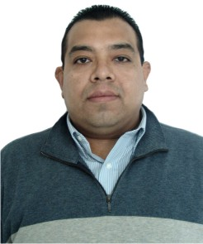

|  |  |
| --- | --- |
| **Nivel máximo de estudios** | Licenciatura en Informática Administrativa |
|  |  |
| **Áreas de conocimiento** | 1. Sistema Gubernamental de Contrataciones compraNET. 5.0. Organización de Inventarios a través del Sistema de Activo Fijo. 3. Estrategias Competitivas para el siguiente Milenio. 4. Factor Humano. |
|  |  |
| **Experiencia laboral** |  |
|  |  |
| Periodo | de enero/2016 a actual |
| Institución | Delegación Álvaro Obregón |
| Cargo | Director Técnico |
|  |  |
| Periodo | de febrero/2015 a enero/2016 |
| Institución | Delegación Álvaro Obregón |
| Cargo | Coordinador de Análisis y Opinión Técnica |
|  |  |
| Periodo | de enero/2009 a febrero/2015 |
| Institución | Delegación Álvaro Obregón |
| Cargo | Jefe de Unidad Departamental de Concursos, Contratos y Estimaciones |